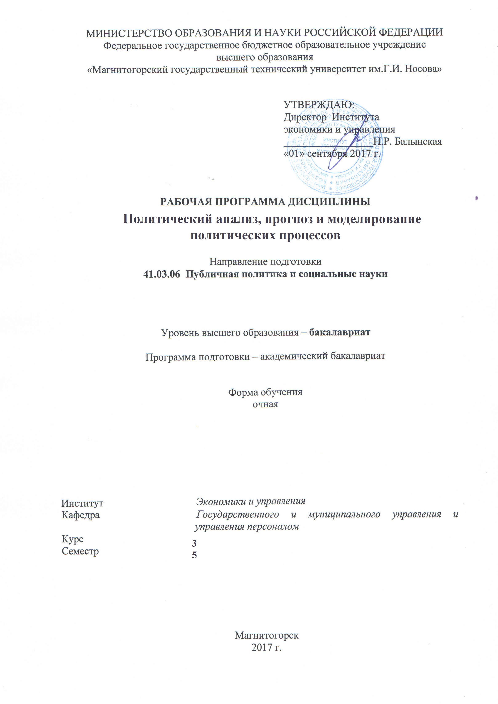

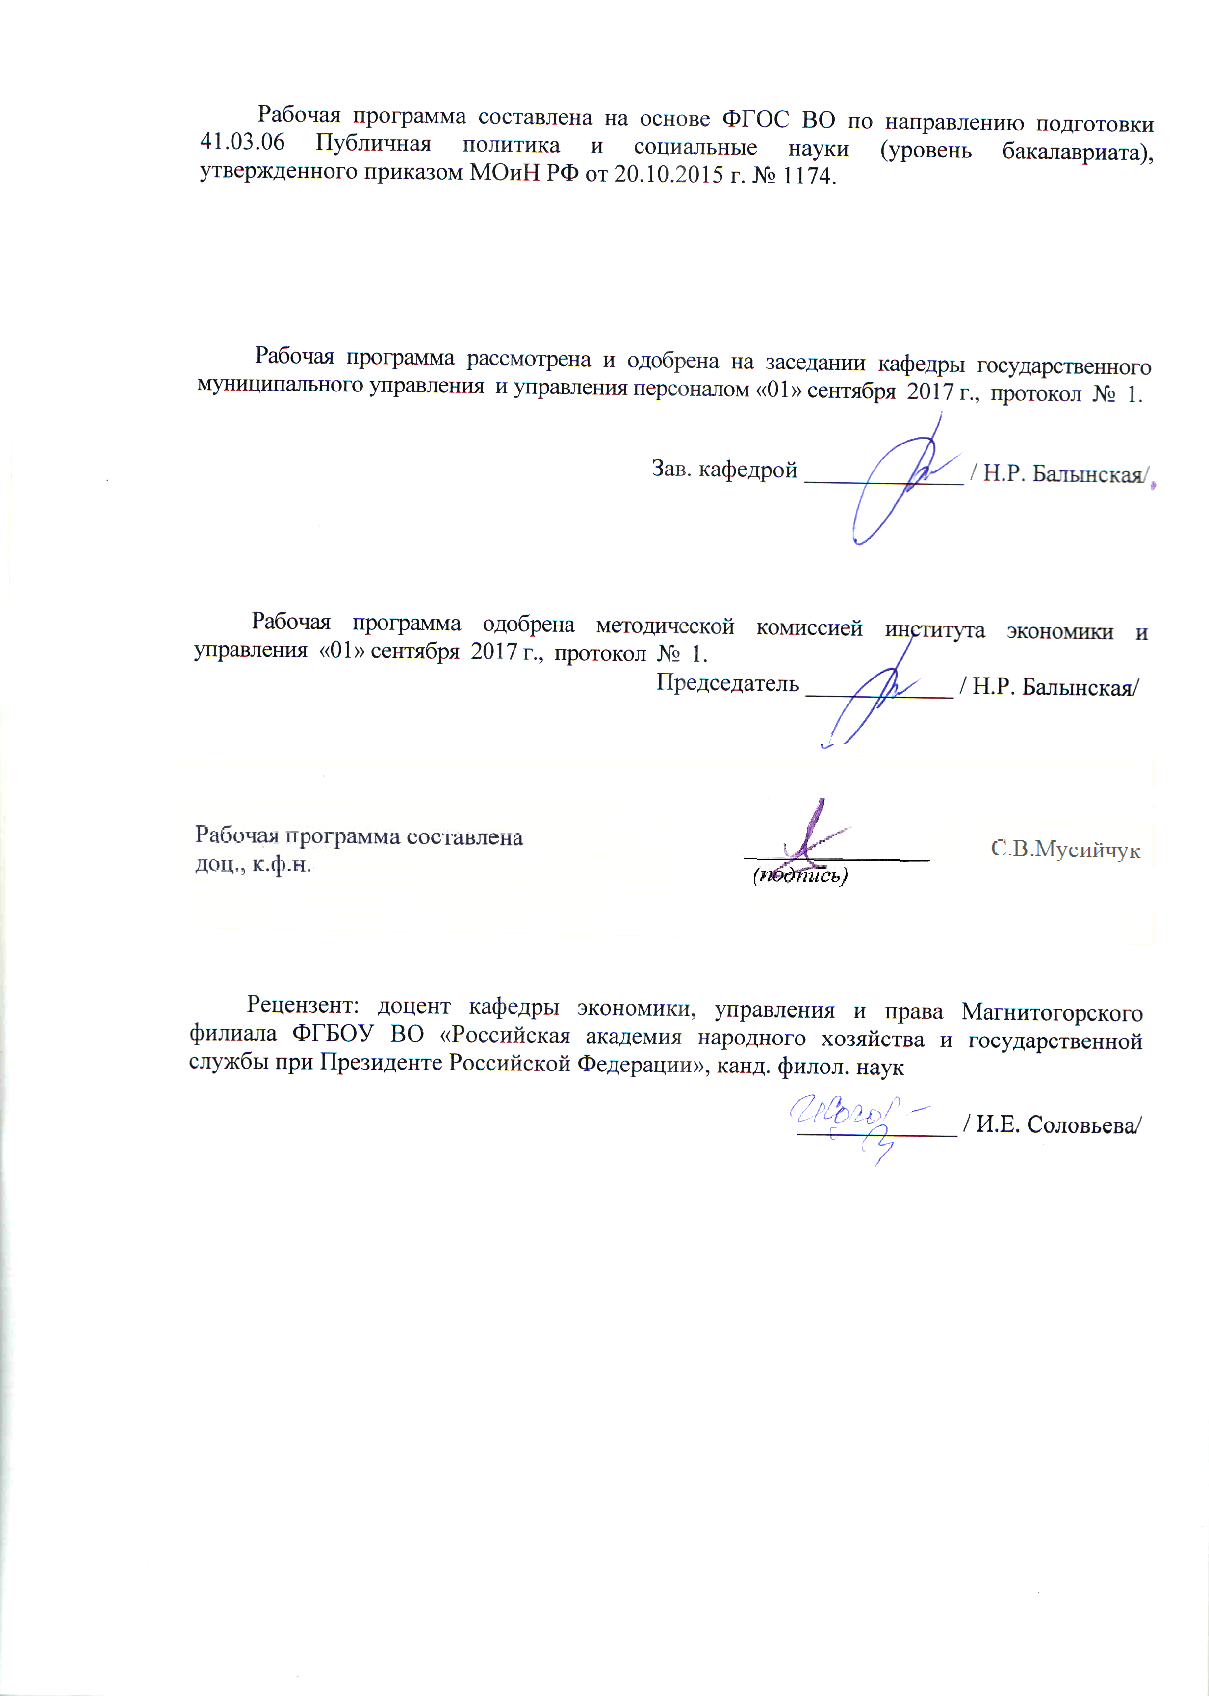

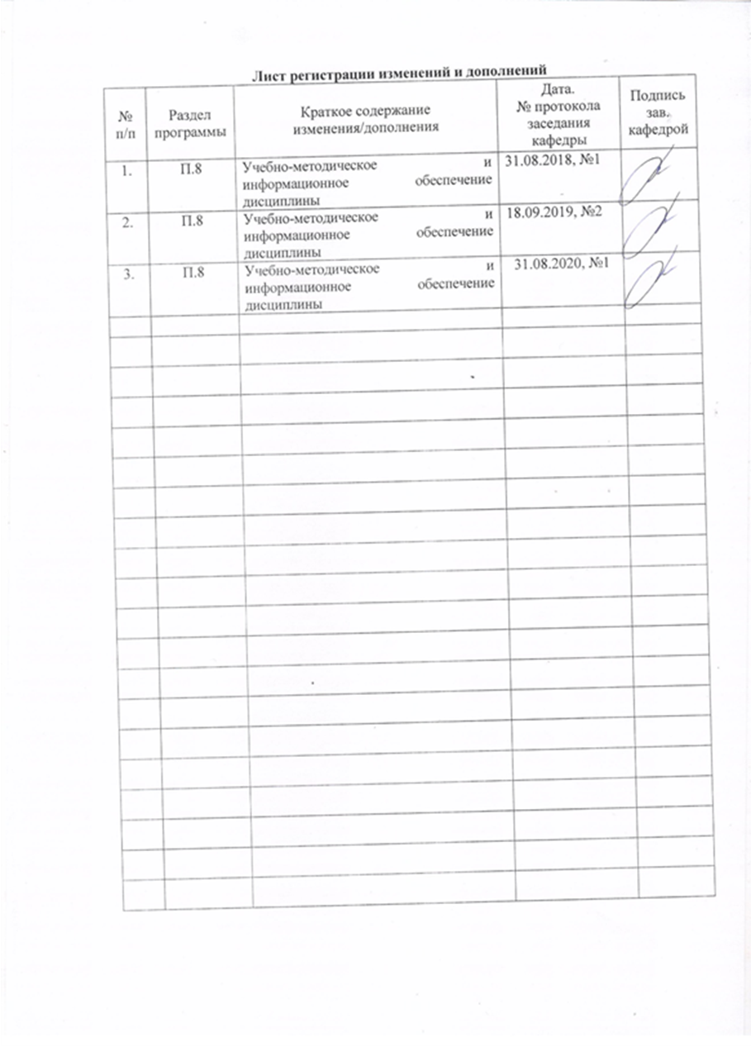

1 Цели освоения дисциплины
Цель изучения учебной дисциплины:
- обучение навыкам практической работы с большинством методов анализа и прогнозирования, а также демонстрация возможности их применения в прикладном и практическом анализе политики
- развитие способности к критическому анализу, обобщению и систематизации информации, к постановке целей профессиональной деятельности и выбору оптимальных путей и методов их достижения
- развитие способности к проведению мониторинга и анализа средств массовой информации

Задачи дисциплины:
1) изучение предмета и задач политического анализа и прогнозирования;
2) освоение понятийного аппарата и используемых методов исследования;
3) постижение основных закономерностей аналитических процедур и принципов политического анализа и прогнозирования;
4) овладение практическими навыками исследования в области политического анализа и прогнозирования;
5) профессиональное и методологическое самоопределение;
6) выработка критического научно-ориентированного мышления;
7) развитие творческих способностей и методов для анализа политических ситуаций.

2 Место дисциплины в структуре образовательной программы
подготовки бакалавра
Дисциплина «Политический анализ, прогноз и моделирование политических процессов» входит в базовую часть блока 1 образовательной программы 41.03.06 Публичная политика и социальные науки.
Изучение дисциплины базируется на знаниях, полученных в процессе изучения следующих дисциплин «Информатика», «Политология», «Этика государственного управления».
Знания и умения, полученные при освоении данной дисциплины, будут востребованы при изучении дисциплин «Политический анализ, прогноз и моделирование политических процессов», необходимы при изучении дисциплин: «Информационные технологии в управлении политическими процессами», «Глобальная политическая экономика», «Политический консалтинг», «Политические и избирательные технологии», «Форсайт и прогнозные методы анализа публичной политики» и подготовке выпускной квалификационной работы.

3 Компетенции обучающегося, формируемые в результате освоения
дисциплины и планируемые результаты обучения
В результате освоения дисциплины «Политический анализ, прогноз и моделирование политических процессов» обучающийся должен обладать следующими компетенциями:

Структурный  элемент  компетенции | Планируемые результаты обучения
ОПК-6 способностью к критическому анализу, обобщению и систематизации информации, к постановке целей профессиональной деятельности и выбору оптимальных путей и методов их достижения
Знать | - об основных понятиях и параметрах политического анализа и прогнозирования  - о методике составления программы политологического исследования  - характеристики информационной картины мира, отражающей его целостность и многообразие;  - общенаучные методы, принципы анализа, обобщения и систематизации информации в области общественных наук
Уметь | - собирать и анализировать данные методами качественного и количественного анализа  - составлять отчеты по результатам исследований и делать прогнозы развития политических объектов
Владеть | - основными приемами работы с техническими средствами при решении общественно-политических и исследовательских задач  - навыками прогнозирования развития политических объектов  - способами совершенствования профессиональных знаний и умений путем использования возможностей информационной среды
ПК-16 способностью к проведению мониторинга и анализа средств массовой информации
Знать | - методы и методики интерпретации качественных и количественных данных  - приёмы мониторинга печатных, электронных СМИ и социальных сетей  - методологию и методики получения политологических данных
Уметь | - корректно интерпретировать статистическую информацию в рамках написания научно-аналитических отчётов, пояснительных записок и прочих видов отчётных документов  - диагностировать политические ситуации, акторов и процессы
Владеть | - методами и навыками проведения количественного и качественного анализа сообщений, методом анализа скрытых сообщений в СМИ.  - методиками политического прогнозирования и моделирования  - навыками применения методик сбора и анализа политических данных.

4 Структура и содержание дисциплины
Общая трудоемкость дисциплины составляет 4 зачетные единицы 144 акад. часа, в том числе:
– контактная работа – 73,9 акад. часа:
– аудиторная –72 акад. часа;
– внеаудиторная – 1,9 акад. часов
– самостоятельная работа – 70,1 акад. часов.

Раздел/ тема  дисциплины | Курс | Аудиторная  контактная работа  (в акад. Часах) |  |  | Самостоятельная работа (в акад. Часах) | Вид самостоятельной  работы | Форма текущего контроля успеваемости и  промежуточной аттестации | Код и структурный  элемент  компетенции
Раздел/ тема  дисциплины | Курс | лекции | лаборат.  Занятия | практич. Занятия
Раздел I. Политический анализ и прогнозирование: введение в проблематику.  Тема 1. Теоретический и прикладной уровни политического анализа.  Тема 2. Методологический уровень политического анализа.  Тема 3. Политическое прогнозирование: типы и формы прогноза. | 3 | 12/0И |  | 12/10И | 24,1 | Самостоятельное изучение учебной и научной литературы  Работа с электронными библиотеками, ЭБС | Текущий контроль знаний | ОПК-6- зув;  ПК-16- зув
Раздел II. Подготовка к политическому анализу и прогнозированию.  Тема 5. Понятие программы исследования, определение ее актуальности.  Тема 6. Проблема, предмет и цель анализа и прогнозирования.  Тема 7. Информационное обеспечение политического анализа и прогнозирования. | 3 | 12/0И |  | 12/8И | 23 | Самостоятельное изучение учебной и научной литературы  Работа с электронными библиотеками, ЭБС | Текущий контроль знаний | ОПК-6- зув;  ПК-16- зув
Раздел III. Практические методы политического анализа и прогнозирования.  Тема 8. Контент-анализ и его особенности.  Тема 9. Инвент-анализ в исследованиях политических ситуаций и процессов.  Тема 10. Дискурс-анализ политического текста.  Тема 11. Оформление и подготовка итоговых документов по результатам анализа и прогнозирования.  Тема 12 Подготовка итоговых документов прикладных проектов в сфере политической проблематики. Подготовка аналитических выводов и практических рекомендаций. | 3 | 12/0И |  | 12/8И | 23 | Самостоятельное изучение учебной и научной литературы  Работа с электронными библиотеками, ЭБС | Текущий контроль знаний | ОПК-6- зув;  ПК-16- зув
Итого по дисциплине |  | 36/0И |  | 36/26И | 70,1 |  | Промежуточная аттестация (зачет)

И – в том числе, часы, отведенные на работу в интерактивной форме.

5 Образовательные и информационные технологии
В настоящее время на лекционных и практических учебных занятиях широко применяются информационные технологии. Ознакомление с новым материалом по средством презентаций, выполненных с помощью программ Microsoft Power Point и Microsoft Front Page, вызывает интерес у студентов, способствует лучшему усвоению разделов дисциплины. Использование компьютера на учебных занятиях позволяет преподавателю экономить время, опрашивать учащихся на каждом занятии, вести статистику опроса, выявлять западающие темы. Также одним из эффективных средств информационных технологий является электронный учебник. Исходя из этого, более 20% всех занятий проводятся с применением информационных технологий.
Для обеспечения наибольшей эффективности образовательного процесса в курсе данной учебной дисциплины используются в процессе обучения передовые образовательные технологии:
1) традиционные образовательные технологии (информационная лекция, практические (семинарские) занятия);
2) технология проблемного обучения (проблемная лекция, практические занятия в форме практикума, кейс-метода, аналитическая работа в группах);
3) игровые технологии (ролевые и деловые игры);
4) технологии проектного обучения (творческий проект);
5) интерактивные технологии (семинар-дискуссия);
6) информационно-коммуникационные образовательные технологии (лекция-визуализация, практические занятия в форме презентации)
Лекционные занятия наряду с сообщением учебной информации предполагают и решение следующих дидактических задач: заинтересовать студентов изучаемой темой, разрушить неверные стереотипы, убедить в необходимости глубокого освоения материала, побудить к самостоятельному поиску и активной мыслительной деятельности, помочь совершить переход от теоретического уровня социально-экономического планирования в муниципальных образованиях к прикладным знаниям в данной области.
Проведение групповых (семинарских и практических) занятий предполагает решение разнообразных дидактических задач: закрепление полученных знаний, формирование умения применять их на практике, совершенствование умения работать с информацией, анализировать, обобщать, принимать и обосновывать решения, аргументировано защищать собственные взгляды в дискуссии, взаимодействовать с другими членами группы в процессе разрешения конфликтных ситуаций.

6 Учебно-методическое обеспечение самостоятельной работы обучающихся
В процессе самостоятельного изучения дисциплины, подготовки к семинарским занятиям студенту необходимо найти и изучить рекомендуемую литературу, действующие законодательные и нормативные акты. Для осмысления прочитанного материала студенту предлагается ответить на вопросы. Решение тестов, ситуационных и аналитических задач научит студентов самостоятельно принимать управленческие решения.
Организационно-методические рекомендации для подготовки к практическим (семинарским) занятиям
Семинар (лат. seminarium - буквально: «рассадник») – учебное занятие, в ходе которого организуется обсуждение фундаментальных или дискуссионных проблем изучаемой науки и связанной с ней практической деятельности.
В целях более подробного и адекватного современной ситуации анализа проблем управления студентам рекомендуется обращаться к периодической литературе и материалам средств массовой информации, в которой можно найти не только аналитические статьи по различным аспектам обозначенных в тематике семинарских занятий проблем, но и статистические данные, материалы прикладного характера, нормативные документы. Целесообразно не ограничиваться указанными источниками, а осуществлять собственный поиск теоретических и практических материалов, что является одним из элементов самостоятельной информационно-аналитической работы студентов.
Подготовка к семинарским занятиям по дисциплине должна включать следующие аспекты:
- знакомство с соответствующими главами учебника; оптимальным был бы вариант работы не с одним учебником, так как разными авторами избран различный подход к предмету, и полезно понять особенности подходов, сравнить их, чтобы выработать свою позицию;
- чтение конспекта лекции;
- чтение и осмысление одного-двух источников из приведенного списка литературы.
Выбор дополнительных первоисточников, которые могут оказать помощь при подготовке к выступлению и позволят организовать на семинаре дискуссию, студент осуществляет по своему усмотрению, в соответствии со своими интересами, ориентируясь на вопросы семинарского занятия.
Выступление на семинаре должно быть достаточно аргументированным, занимать по времени не более трех минут. В ходе выступления желательно сопоставить точки зрения различных авторов на излагаемую проблему. Предпочтительно, чтобы по одному вопросу выступило несколько студентов, высказывая свои мнения, дополняя друг друга. В идеале семинарское занятие должно проходить в форме дискуссии. Результаты работы студентов на семинарских занятиях обязательно учитываются преподавателем при выставлении баллов.
Примерная структура и содержание разделов

Раздел 1. Политический анализ и прогнозирование: введение в проблематику.
Методология и методы политического анализа; прогнозирование и моделирование политического процесса (специфика, технология, инструментарий); политический маркетинг.
Переход от историко-описательных к аналитико-прогностическим исследованиям. Влияние особенностей политической сферы жизни общества на методологию политического анализа и прогнозирования. Проблемы для политического анализа: конкретные проблемы политических акторов, проблемы общественной жизни, познавательные проблемы. Особенности подходов к анализу в современной России. Методология как система принципов научного анализа. Общенаучные принципы. Общие принципы формирования исследовательской стратегии. Правила определения проблемы. Мыслительный прием абстрагирования. Методология и методика. Прогноз как вероятное, научно обоснованное суждение о будущем. Цель политического прогнозирования. Виды прогнозирования. Нормативный прогноз. Поисковое прогнозирование. Порядок и этапы прогнозирования. Взаимосвязь политического анализа с прогнозированием. Комплексные прогнозные системы.
Раздел II. Подготовка к политическому анализу и прогнозированию
Программа исследования как теоретико-методологическая и методическая основа политического анализа. Рабочий план исследования. Формулировка проблемы, объекта и предмета исследования. Определение парадигмального подхода и выбор теории. Формирование гипотез исследования. Определение методов сбора данных и характеристик информационного обеспечения. Определение методов анализа данных и последовательности их применения. Проблема исследования как несоответствие между достигнутым и требуемым уровнем знания о политических процессах и явлениях, закономерностях их функционирования и связях между ними. Объект исследования как исследуемое явление внутри объектной области. Предмет исследования как конкретная часть объекта, его сущностная сторона. Цель как планируемый результат на достижение которого направлена познавательная деятельность. Задачи как промежуточные результаты исследовательской работы. Выбор концептуальной парадигмы. Информация как особый ресурс научной деятельности. Теоретическая и эмпирическая информация о политике. Источники информации и их основные типы. Состав и типы информационных данных в структуре политического анализа и прогнозирования. Первичные и вторичные данные. Критерии отбора и верификации данных. Составление банка данных. Информационные технологии в практике политических исследований. Роль Интернета в спектре технологических средств информационного обеспечения политических исследований.
Раздел III. Практические методы политического анализа и прогнозирования.
Контент-анализ: определение, основные понятия. Ранний опыт перевода текстовой информации в количественные показатели. Целесообразность применения контент-анализа в прикладных исследованиях политических ситуаций и процессов. Виды контент-анализа. Различия количественного и качественного контент-анализа текстовой информации по политической проблематике. Особенности подготовки информационной базы прикладных исследований. Условия отбора информационного материала. Основные этапы применения процедуры контент-анализа. Определение смысловых единиц анализа текстовых массивов и различные варианты решения этой задачи. Особенности проведения контент-анализа, направленного на определение целей субъектов внешнеполитической деятельности. Построение проблемного графа содержания информационного массива и его нормативные уровни. Кодирование и квантификация смысловых единиц текстового массива. Обобщение и интерпретация результатов проведенного исследования. Проблема верификации. Сочетание описательной и графической формы представления в итоговых документах. «Встроенность» разработок, выполненных на основе контент-анализа, в различные прикладные проекты по переговорной и конфликтной проблематике. Инвент-анализ: определение, основные понятия. отечественный и зарубежный опыт применения инвент-анализа в прикладной политологии. Попытки выявления универсальных закономерностей поведения субъектов политических отношений. Виды инвент-анализа, применяемого для слежения за развитием политических (в том числе международных) ситуаций и процессов. Направленные и ненаправленный инвент-анализ. Особенности создания информационной базы прикладных проектов. Условия отбора информационного материала. События и акции. Основные этапы применения процедуры инвент-анализа. Установление пространственно-временного классификатора акций. Кодировка акций. Заполнение классификатора. Математическая обработка информационного массива. Возможности применения вычислительной техники. Обобщение и интерпретация результатов.
Особенности подготовки аналитических документов, опирающихся на результаты исследований динамики политических событий. Сочетание текстовых и графических средств описания. Проблема верификации заключений, полученных на основе инвент-анализа. «Встроенность» разработок, выполненных на основе инвент-анализа, в различные прикладные проекты по переговорной и конфликтной проблематике. Дискурс-анализ для установления объективности или субъективности информации СМИ. Дискурс и его определение. Анализ текста и его особенности. Основная тема текста. Тезисы и аргументы. Определение их введения в политической статье. Разложение политического текста на отдельные составляющие. Иерархичная структура медиа-текста. Политический дискурс как составная часть современной коммуникации. Иконические и вербальные элементы текста. Анализ других паралингвистических средств.
Роль экспертных заключений во внутриполитической и внешнеполитической практике. Отечественный и зарубежный опыт применения экспертных оценок в анализе политических ситуаций и процессов. Достоинства и недостатки применения методики экспертных оценок. Виды экспертных оценок и направления их использования. Индивидуальная и коллективная экспертиза. Процедура проведения прикладного исследования на основе экспертных оценок. Формулирование главной задачи исследования. Условия отбора экспертов и правила их работы. Построение проблемного графа исследуемой ситуации или процесса («дерево целей»). Ситуационный анализ: определение. Создание предварительного аналитического сценария. Правила высказывания и учета мнений участников ситуационного анализа. Роль руководителя (руководителей) проекта. Подготовка заключительного документа. Экспертное совещание как особый вид коллективной экспертизы в сфере политической практики. Подготовка совещания. Описание исследуемой (проблемной) ситуации в исходном документе. Проведение совещания, возможности осложнения при принятии коллективных решений. Роль руководителя совещания. Отличия экспертного совещания от имитационной игры. Обобщение и анализ результатов совещания. Составление итогового документа. «Встроенность» разделов, выполненных на основе экспертных оценок, в прикладные проекты по переговорной и конфликтной проблематике. Основные понятия и методологические предпосылки написания сценариев будущего развития. Ситуационный подход в сценариотехнике. Прогнозный сценарий. Политическая ситуация и политическое событие. Система сценариев. Типология сценариев. Основные задачи и способы применения сценариотехники в политическом прогнозировании. Метод построения сценариев. Метод ПАТТЕРН. Матрица смежности. Основные технологические альтернативы, используемые при создании прогнозных сценариев. Сценарий-эссе. Аналитический сценарий. Формализованный сценарий. Дедуктивные алгоритмы создания сценарного прогноза.
Раздел IV. Оформление и подготовка итоговых документов по результатам анализа и прогнозирования.
Политические решения как объект методологического анализа. Анализ и принятие решений. Современный концепции принятия решений. Механизмы применения решений. Политический процесс и принятие решений. Выработка альтернативных вариантов политического решения. Типология принятия решений на различных уровнях российской власти. Реализация политического решения и обратная связь. Информация и коммуникация в принятии решений. Качественные методы и стратегии принятия политических решений.
Отличие итоговых документов прикладных аналитических разработок от фундаментальных исследований. Информационный и аналитический разделы прикладного проекта. Оптимальные размеры текстового материала. Структура описания проведенного исследования. Включение графических схем, количественных данных и других иллюстративных материалов. Основная часть проекта и приложения. Правила подготовки аналитических выводов и практических рекомендаций. Адекватность логических заключений. Конкретность и реалистичность предлагаемых действий. Необходимость соотнесения предлагаемых действий с временными и материальными ресурсами потенциальных инициаторов внешнеполитических акций. Оценка степени политического риска в краткосрочной и среднесрочной перспективе. Специфические особенности стиля написания аналитических документов, ориентированных на потребности внешнеполитической практики. Краткость, простота и содержательная емкость предложений. Правильное определение абзацев, недопущение слишком дробного или слишком слитного оформления подаваемого материала. Желательность выделения (с помощью подчеркивания) пяти-семи ключевых идей по ходу изложения материала. Соблюдение правил орфографии и пунктуации.
Значение аналитической деятельности. Практическое использование анализа. Анализ внешней среды органов государственной власти. Выводы и их интерпретации. Определение практической ценности анализа. Логическая схема оформления выводов. Структура практических рекомендаций. Изложение основной мысли в виде тезисов вывода.

Примерная тематика рефератов
- Предметная область, структура и основные направления прикладного политического анализа.
- Современные методы и методики прикладного политического анализа.
- Политико-управленческий цикл: фазы, компоненты и типы моделей.
- Проблемно-политическая ситуация: базовая структура, основные элементы и способы моделирования (case study).
- Концептуально-методологические подходы и модели в политическом анализе.
- Методика «ивент-анализа» в ситуационном мониторинге политических процессов (проведение case study).
- Диагностика функционирования политических институтов (на примере диагноза современного российского института).
- Позиционный диагноз расстановки политических акторов: модели, методики, case study.
- Ресурсный диагноз соотношения сил политических акторов: модели, методики, case study.
- Основные принципы, типы и инструменты политического прогнозирования.
- Подготовка динамического сценария развития политического процесса (разработка методики и проведение case study).
- Комплексная прогнозно-экспертная оценка направлений эволюции проблемно-политической ситуации (разработка методики и проведение case study).
- Информационные системы в прикладном политическом анализе (разработка модели и структуры типовой базы политических данных).
- Экспертные системы в политическом анализе (разработка модели и структуры системы «Политический эксперт»).
- Система лонгитюдного мониторинга политических процессов в современной России (модель и методика).

Тематика и порядок проведения семинарских (практических) занятий
в зависимости от специфики курса:
Семинары к разделу I.
Политический анализ и прогнозирование: введение в проблематику
1. Что такое программа политико-аналитического исследования?
2. Подготовить рабочий план исследования по любой актуальной политической проблематике.
3. Что такое гипотеза, какую роль она играет в политическом анализе. Каким требованиям должна соответствовать научная гипотеза?
4. Проведение конспектирования любого политического текста.

Семинар к разделу II.
Подготовка к политическому анализу и прогнозированию
1. Назовите четыре класса проблем, решаемых методами политического анализа. Каковы основные различие между ними?
2. Охарактеризуйте различия между теоретическим и прикладным уровнями политического анализа.
3. Раскройте содержание между теоретическим и прикладным уровнями политического анализа.
4. Какие особенности политической сферы жизни общества влияют на методологию политического анализа и прогнозирования?
5. Охарактеризуйте принципиальные аналитические стратегии на примере парадигм рационального выбора и бихевиоризма.
6. Охарактеризуйте понятия «политический анализ» и « политическое прогнозирование»? Как в науке определяется их соотношение?
7. Что такое «нормативное прогнозирование» и «поисковое прогнозирование»? Какой из указанных типов прогнозирования максимально ориентирован на решение прикладных проблем?

Семинар к разделу III.
Практические методы политического анализа и прогнозирования
1. Каковы общие характеристики методик прикладного анализа текстовой информации по проблемам политических ситуаций и процессов?
2. Определите основные достоинства и недостатки применения базовых методик прикладного анализа текстовой информации по проблемам политических ситуаций и процессов.
3. Опишите известные примеры применения базовых методик прикладного анализа текстовой информации по проблемам политических ситуаций и процессов, с которыми вы познакомились.
4. Укажите основные этапы и особенности техники применения контент-анализа. Каковы главные требования к организации прикладного исследования с применением методики контент-анализа? Какой вариант методики представляется наиболее интересным с вашей точки зрения?
5. Укажите основные этапы и особенности техники применения инвент-анализа. Каковы главные требования к организации прикладного исследования с применением методики инвент-анализа? Какой вариант методики представляется наиболее интересным с вашей точки зрения?

Семинар к разделу IV
Оформление и подготовка итоговых документов по результатам анализа и прогнозирования.
1. Какие методические особенности подготовки итоговых документов прикладных проектов по политической проблематике представляются вам наиболее важным? Правомерно ли, на ваш взгляд, такая постановка вопроса?
2. В чем отличие итоговых документов прикладных аналитически проректов от других научных материалов?
3. Какие трудности могут ожидать участников коллективного проекта, особенно на его заключительных стадиях? Как вы представляете себе пути их минимизации?
4. Какими основными правилами надо руководствоваться при подготовке рекомендательной части заключительных разделов прикладных проектов?
5. Изложите содержание какого-либо художественного произведения, в котором описываются события политической истории в небольшом по объему тексте, используя обобщающие политологические понятия и термины.

7 Оценочные средства для проведения промежуточной аттестации
а) Планируемые результаты обучения и оценочные средства для проведения промежуточной аттестации:

Структурный элемент  компетенции | Планируемые результаты обучения | Оценочные средства
ОПК-6 способностью к критическому анализу, обобщению и систематизации информации, к постановке целей профессиональной деятельности и выбору оптимальных путей и методов их достижения
Знать | - об основных понятиях и параметрах политического анализа и прогнозирования  - о методике составления программы политологического исследования  - характеристики информационной картины мира, отражающей его целостность и многообразие;  - общенаучные методы, принципы анализа, обобщения и систематизации информации в области общественных наук | Перечень теоретических вопросов к зачету:  - Политический анализ и прогнозирование как научная дисциплина.  - Провести дискурс-анализ политической статьи.  - Основные виды анализа политической ситуации.  - Провести конкретный контент-анализ.  - Типология политического процесса и его особенности для анализа.  - Подготовить некоторые данные для анализа внешней среды исполнительной власти субъекта Федерации.  - Классификация политических прогнозов.  - Основные этапы проведения инвестиционного анализа.  - Контент-анализ и его использование.  - Подготовить некоторые данные для политического решения.  - Инвент-анализ и его использование.  - Провести конкретный контент-анализ.  - Когнитивное картирование и его использование.  - Основные этапы инвент-анализа.  15. Методологические подходы к организации политического анализа.
Уметь | - собирать и анализировать данные методами качественного и количественного анализа  - составлять отчеты по результатам исследований и делать прогнозы развития политических объектов | Примерные практические задания для зачета:  Темы эссе:  - Какая из актуальных проблем российской и мировой политики заслуживает, на ваш взгляд, наиболее интенсивной прикладной разработки.  - Согласны ли вы с тем, что современное общество часто определяют как информационное. Из чего исходят сторонники этой точки зрения.  - Что такое информация и как необходимо организовать информационную работу в интересах проведения прикладного исследования по политической проблематике.  - Каким видам данных целесообразно отдавать предпочтение при проведении прикладных исследований политической ситуации и процессов?  - Охарактеризуйте основные этапы обработки информации в рамках прикладных исследований политической ситуации и процессов.  - Обращение к каким отечественным и зарубежным электронным ресурсам представляется вам наиболее полезным при подготовке прикладного проекта.
Владеть | - основными приемами работы с техническими средствами при решении общественно-политических и исследовательских задач  - навыками прогнозирования развития политических объектов  - способами совершенствования профессиональных знаний и умений путем использования возможностей информационной среды | Примерный перечень контрольных тестов:  1. На первом этапе проведения мониторинга:  а) классифицируются источники информации  б) классифицируются методы обработки информации  в) систематизируются методы информации  г) обозначается гипотеза исследования  2. Выявление проблемы предполагает:  а) поиск релевантной информации, ее обработку и определение значимости проблемы для заказчика  б) обработку информации о проблеме и постановку задач исследования  в) проверку достоверности источников информации и определение единиц анализа  г) сбор информации и формулировку проблемы, а также отличий от иных проблемных ситуаций  3. Согласно теории Юма, в нашем опыте отсутствует источник достоверных суждений:  а) о социальной диагностике  б) о виртуальной реальности  в) о культурной революции  г) об окружающем нас мире  4. Изучения политических явлений в их последовательном временном развитии требует метод:  а) антропологический  б) исторический  в) сравнительный  г) политической коммуникации  5. Автор метода «мозгового штурма» А. Осборн утверждал, что целью данного метода является:  а) выявление структуры объекта прогнозирования на основе мнений экспертов  б) активизация творческого потенциала процесса генерации идей по определенным правилам  в) рационализация процедур принятия решения коллективным разумом  г) выявление согласованной оценки экспертов путем независимого анонимного опроса
ПК-16 способностью к проведению мониторинга и анализа средств массовой информации
Знать | - методы и методики интерпретации качественных и количественных данных  - приёмы мониторинга печатных, электронных СМИ и социальных сетей  - методологию и методики получения политологических данных | Перечень теоретических вопросов к зачету:  16. Политическое решение как объект анализа: признаки, виды, структура.  17. Подготовить политический прогноз выборов депутатов Государственной Думы 2011 г.  18. Очные методы групповых экспертных оценок.  19. Подготовить структуру политического прогноза развития Воронежской области.  20. Заочные методы групповых экспертных оценок.  21. Подготовить условия и порядок проведения брейнстроминга по проблеме выборов Президента в 2012 г.  22. Политический анализ внешней среды органов власти.  23. Основные этапы когнитивного картирования.  24. Дискурс-анализ и форма его проведения.  25. Подготовить исходные данные для политического решения.  26. Основные методы политического анализа.
Уметь | - корректно интерпретировать статистическую информацию в рамках написания научно-аналитических отчётов, пояснительных записок и прочих видов отчётных документов  - диагностировать политические ситуации, акторов и процессы | Примерные практические задания для зачета:  Темы эссе:  - Представьте в обобщенном виде суть научных дебатов между сторонниками нормативного и эмпирического подхода. На чьей стороне находятся Ваши предпочтения.  - Дайте определение понятий: «политическая теория», «метод политического исследования», «исследовательская методика».  - Каковы основные различия в метолологическом обеспечении фундаментальных и прикладных исследований политики в ее внутригосударственном и мировом измерении.  - Сформулируйте несколько примерных тем фундаментальных и прикладных политических разработок. Каким образом следует, на ваш взгляд, организовать исследовательский процесс.  - Каковы основные характеристики научного инструментария прикладных политологических проектов.
Владеть | - методами и навыками проведения количественного и качественного анализа сообщений, методом анализа скрытых сообщений в СМИ.  - методиками политического прогнозирования и моделирования  - навыками применения методик сбора и анализа политических данных. | Примерный перечень контрольных тестов:  6. Язык описания модели в виде кривых, монограмм, чертежей — это:  а) словесное описание  б) блок-схема  в) графическое представление  г) математическое описание  7. Сегодня мы имеем дело с глобальным пиратством  а) континентальной цивилизации  б) морской цивилизации  в) первобытной цивилизации  г) сухопутной цивилизации  8. Расчленение и детализация, которая позволяет сформулировать обоснование предположения о структуре политических объектов и явлений для решения социально-политических проблем, называется __________________ проблемы  а) уточнением  б) определением  в) диагностикой  г) моделированием  9. Изначально сценарный метод в его современной форме зародился и развивался в рамках такого направления, как __________________ менеджмент  а) организационный  б) кризисный  в) стратегический  г) инновационный  10. Научно обоснованное суждение о возможных состояниях объекта в будущем, об альтернативных путях и сроках их осуществления называется:  а) экстраполяция  б) прогноз  в) предположение  г) предвидение

б) Порядок проведения промежуточной аттестации, показатели и критерии оценивания:
Оценочные средства для текущего контроля успеваемости, промежуточной аттестации по итогам освоения дисциплины.
Итоговая аттестация по курсу - зачет
При выставлении оценки «зачтено» экзаменатор учитывает:
- знание фактического материала по программе, в том числе; знание обязательной литературы, современных публикаций по программе курса, а также истории науки;
- степень активности студента на семинарских занятиях;
- логику, структуру, стиль ответа; культуру речи, манеру общения; готовность к дискуссии, аргументированность ответа; уровень самостоятельного мышления; умение приложить теорию к практике;
- наличие пропусков семинарских и лекционных занятий по неуважительным причинам.
- подготовка реферата (эссе) по темам курса (одна на выбор студента)
Оценка «не зачтено» ставятся студенту, имеющему существенные пробелы в знании основного материала по программе, а также допустившему принципиальные ошибки при изложении материала
Оценка «зачтено» автоматически ставится студенту, набравшему более 70 баллов, студенты, имеющие 50 баллов и более допускаются к сдаче зачета; студенты набравшие меньше 50 баллов к сдаче зачета допускаются только при отработке всех пропусков и пересдачи всех необходимых работ.

8 Учебно-методическое и информационное обеспечение дисциплины (модуля)
а) Основная литература:
- Ахременко, А. С. Политический анализ и прогнозирование в 2 ч. Часть 1: учебник и практикум для вузов / А. С. Ахременко. — 2-е изд., испр. и доп. — Москва: Издательство Юрайт, 2020. — 180 с. — (Высшее образование). — ISBN 978-5-534-07223-5. — Текст: электронный // ЭБС Юрайт [сайт]. — URL: https://urait.ru/viewer/politicheskiy-analiz-i-prognozirovanie-v-2-ch-chast-1-451201#page/1
- Ахременко, А. С. Политический анализ и прогнозирование в 2 ч. Часть 2: учебник и практикум для вузов / А. С. Ахременко. — 2-е изд., испр. и доп. — Москва: Издательство Юрайт, 2020. — 221 с. — (Высшее образование). — ISBN 978-5-534-07227-3. — Текст: электронный // ЭБС Юрайт [сайт]. — URL: https://urait.ru/viewer/politicheskiy-analiz-i-prognozirovanie-v-2-ch-chast-2-451602#page/1
- Политический анализ и прогнозирование: учебник для вузов / под общей редакцией В. А. Семенова. — 2-е изд. — Москва: Издательство Юрайт, 2020. — 433 с. — (Высшее образование). — ISBN 978-5-534-12707-2. — Текст: электронный // ЭБС Юрайт [сайт]. — URL: https://urait.ru/viewer/politicheskiy-analiz-i-prognozirovanie-448146#page/1

б) Дополнительная литература:
- Рой, О. М. Исследования социально-экономических и политических процессов: учебник для вузов / О. М. Рой. — 4-е изд., испр. и доп. — Москва: Издательство Юрайт, 2020. — 331 с. — (Высшее образование). — ISBN 978-5-534-12349-4. — Текст: электронный // ЭБС Юрайт [сайт]. — URL: https://urait.ru/viewer/issledovaniya-socialno-ekonomicheskih-i-politicheskih-processov-453536#page/1
- Тавокин, Е. П. Политическое управление: учеб. пособие / Е.П. Тавокин. — Москва: ИНФРА-М, 2019. — 209 с. — (Высшее образование: Бакалавриат). — www.dx.doi.org/10.12737/20878. - ISBN 978-5-16-012198-7. - Текст: электронный. - URL: https://znanium.com/read?id=327947 – Режим доступа: по подписке.
- Репина, Е. А. Политический текст: психолингвистический анализ воздействия на электорат: монография / Е.А. Репина; под ред. В.П. Белянина; предисл. В.А. Шкуратова. —Москва: ИНФРА-М, 2020. - 90 с. — (Научная мысль). - ISBN 978-5-16-005215-1. - Текст: электронный. - URL: https://znanium.com/read?id=357578 – Режим доступа: по подписке.

в) Методические указания:
представлены в приложении
г) Программное обеспечение и Интернет-ресурсы:
Программное обеспечение
Наименование ПО | № договора | Срок действия лицензии
MS Windows 7 | Д-1227 от 08.10.2018  Д-757-17 от 27.06.2017 | 11.10.2021  27.07.2018
MS Office 2007 | № 135 от 17.09.2007 | бессрочно
Kaspersky Endpoind Security для бизнеса - Стандартный | Д-300-18 от 21.03.2018  Д-1347-17 от 20.12.2017  Д-1481-16 от 25.11.2016 | 28.01.2020  21.03.2018  25.12.2017
7 Zip | свободно распространяемое | бессрочно
FAR Manager | Свободно распространяемое | бессрочно
Интернет-ресурсы
  - Национальная информационно-аналитическая система – Российский индекс научного цитирования (РИНЦ). – url: https://elibrary.ru/projest_risc.asp.
  - Поисковая система Академия Google (Google Scholar). – url: https://scholar.google.ru/.
  - Информационная система – Единое окно доступа к информационным ресурсам. – url: http://window.edu.ru/.
  - Электронные ресурсы библиотеки МГТУ им. Г.И. Носова. Режим обращения: http://magtu.ru:8085/marcweb2/Default.asp (вход с внешней сети по логину и паролю
  - Российская Государственная библиотека. Каталоги. Режим обращения: https://www.rsl.ru/ru/4readers/catalogues/
  - Международная реферативная и полнотекстовая справочная база данных научных изданий «Scopus». Режим обращения: http://scopus.com
  - Международная наукометрическая реферативная и полнотекстовая база данных научных изданий «Web of science». Режим обращения: http://webofscience.com
  - Электронная база периодических изданий East View Information Services, ООО «ИВИС». Режим обращения: https://dlib.eastview.com/

9 Материально-техническое обеспечение дисциплины (модуля)
Материально-техническое обеспечение дисциплины включает:
Тип и название аудитории | Оснащение аудитории
Учебные аудитории для проведения занятий лекционного типа | Мультимедийные средства хранения, передачи и представления информации.
Учебные аудитории для проведения практических занятий, групповых и индивидуальных консультаций, текущего контроля и промежуточной аттестации | Мультимедийные средства хранения, передачи и представления информации.  Комплекс тестовых заданий для проведения промежуточных и рубежных контролей.
Помещения для самостоятельной работы: обучающихся | Персональные компьютеры с пакетом MSOffice, выходом в Интернет и с доступом в электронную информационно-образовательную среду университета
Помещения для хранения и профилактического обслуживания учебного оборудования | Шкафы для хранения учебно-методической документации, учебного оборудования и учебно-наглядных пособий.

Приложение

Методические рекомендации для организации самостоятельной работы студентов

Подготовка к лекции
Важным условием освоения теоретических знаний является ведение конспектов лекций, овладение научной терминологией.
Главное в период подготовки к лекционным занятиям – научиться методам самостоятельного умственного труда, сознательно развивать свои творческие способности и овладевать навыками творческой работы.
Лекция является важнейшей формой организации учебного процесса, так как:
- знакомит с новым учебным материалом
- разъясняет учебные элементы, трудные для понимания
- систематизирует учебный материал
- ориентирует в учебном процессе.
Слушание и запись лекций – сложный вид вузовской аудиторной работы. Внимательное слушание и конспектирование лекций предполагает интенсивную умственную деятельность студента. Краткие записи лекций, их конспектирование помогает усвоить учебный материал. Конспект является полезным тогда, когда записано самое существенное, основное и сделано это самим студентом.
Не надо стремиться записать дословно всю лекцию. Такое «конспектирование» приносит больше вреда, чем пользы. Запись лекций рекомендуется вести по возможности собственными формулировками. Желательно запись осуществлять на одной странице, а следующую оставлять для проработки учебного материала самостоятельно в домашних условиях.
Конспект лекции лучше подразделять на пункты, параграфы, соблюдая красную строку. Этому в большой степени будут способствовать пункты плана лекции, предложенные преподавателям. Принципиальные места, определения, формулы и другое следует сопровождать замечаниями «важно», «особо важно», «хорошо запомнить» и т.п. Можно делать это и с помощью разноцветных маркеров или ручек. Лучше если они будут собственными, чтобы не приходилось просить их у однокурсников и тем самым не отвлекать их во время лекции.
Целесообразно разработать собственную «маркографию» (значки, символы), сокращения слов. Не лишним будет и изучение основ стенографии. Работая над конспектом лекций, всегда необходимо использовать не только учебник, но и ту литературу, которую дополнительно рекомендовал лектор. Именно такая серьезная, кропотливая работа с лекционным материалом позволит глубоко овладеть знаниями.
Просмотрите конспект сразу после занятий. Пометьте материал конспекта лекций, который вызывает затруднения для понимания. Попытайтесь найти ответы на затруднительные вопросы, используя предлагаемую литературу. Если самостоятельно не удалось разобраться в материале, сформулируйте вопросы и обратитесь на текущей консультации или на ближайшей лекции за помощью к преподавателю. Каждую неделю рекомендуется отводить время для повторения пройденного материала, проверяя свои знания, умения и навыки по контрольным вопросам.
Подготовка к семинарам
Цель семинара – обобщение и закрепление изученного курса. Студентам предлагаются для освещения сквозные концептуальные проблемы. Подготовку к каждому семинарскому занятию каждый студент должен начать с ознакомления с планом семинарского занятия, который отражает содержание предложенной темы.
Тщательное продумывание и изучение вопросов плана основывается на проработке текущего материала лекции, а затем изучения обязательной и дополнительной литературы, рекомендованную к данной теме.
При подготовке следует использовать лекционный материал и учебную литературу. Следует внимательно прочесть свой конспект лекции по изучаемой теме и рекомендуемую к теме семинара литературу. При этом важно научиться выделять в рассматриваемой проблеме самое главное и сосредотачивать на нем основное внимание при подготовке.
Для более глубокого постижения курса и более основательной подготовки рекомендуется познакомиться с указанной дополнительной литературой. Самостоятельная работа с учебниками, учебными пособиями, научной, справочной и популярной литературой, материалами периодических изданий и Интернета, статистическими данными является наиболее эффективным методом получения знаний, позволяет значительно активизировать процесс овладения информацией, способствует более глубокому усвоению изучаемого материала, формирует у студентов свое отношение к конкретной проблеме. Более глубокому раскрытию вопросов способствует знакомство с дополнительной литературой, рекомендованной преподавателем по каждой теме семинарского или практического занятия, что позволяет студентам проявить свою индивидуальность в рамках выступления на данных занятиях, выявить широкий спектр мнений по изучаемой проблеме.
С незнакомыми терминами и понятиями следует ознакомиться в предлагаемом глоссарии, словаре или энциклопедии.
Ответ на каждый вопрос из плана семинарского занятия должен быть доказательным и аргументированным, студенту нужно уметь отстаивать свою точку зрения. Для этого следует использовать документы, монографическую, учебную и справочную литературу. Активно участвуя в обсуждении проблем на семинарах, студенты учатся последовательно мыслить, логически рассуждать, внимательно слушать своих товарищей, принимать участие в спорах и дискуссиях.
Для успешной подготовки к устному опросу, студент должен законспектировать рекомендуемую литературу, внимательно осмыслить фактический материал и сделать выводы. Студенту надлежит хорошо подготовиться, чтобы иметь возможность грамотно и полно ответить на заданные ему вопросы, суметь сделать выводы и показать значимость данной проблемы для изучаемого курса.
Студенту необходимо также дать анализ той литературы, которой он воспользовался при подготовке к устному опросу на семинарском занятии. При подготовке, студент должен правильно оценить вопрос, который он взял для выступления к семинарскому занятию. Но для того, чтобы правильно и четко ответить на поставленный вопрос, необходимо правильно уметь пользоваться учебной и дополнительной литературой.
Перечень требований к любому выступлению студента примерно таков:
- связь выступления с предшествующей темой или вопросом.
- раскрытие сущности проблемы.
- методологическое значение для научной, профессиональной и практической деятельности.
Разумеется, студент не обязан строго придерживаться такого порядка изложения, но все аспекты вопроса должны быть освещены, что обеспечит выступлению необходимую полноту и завершенность. Приводимые участником семинара примеры и факты должны быть существенными, по возможности перекликаться с профилем обучения. Выступление студента должно соответствовать требованиям логики. Четкое вычленение излагаемой проблемы, ее точная формулировка, неукоснительная последовательность аргументации именно данной проблемы, без неоправданных отступлений от нее в процессе обоснования, безусловная доказательность, непротиворечивость и полнота аргументации, правильное и содержательное использование понятий и терминов.
Если программой дисциплины предусмотрено выполнение практического задания, то его необходимо выполнить с учетом предложенной инструкции (устно или письменно). Все новые понятия по изучаемой теме необходимо выучить наизусть и внести в глоссарий, который целесообразно вести с самого начала изучения курса.
Результат такой работы должен проявиться в способности студента свободно ответить на теоретические вопросы семинара, его выступлении и участии в коллективном обсуждении вопросов изучаемой темы, правильном выполнении практических заданий и контрольных работ.
Подготовка презентации и доклада
Презентация, согласно толковому словарю русского языка Д.Н. Ушакова: «… способ подачи информации, в котором присутствуют рисунки, фотографии, анимация и звук».
Для подготовки презентации необходимо собрать и обработать начальную информацию.
Последовательность подготовки презентации:
- Четко сформулировать цель презентации: вы хотите свою аудиторию мотивировать, убедить, заразить какой-то идеей или просто формально отчитаться.
- Определить каков будет формат презентации: живое выступление (тогда, сколько будет его продолжительность) или электронная рассылка (каков будет контекст презентации).
- Отобрать всю содержательную часть для презентации и выстроить логическую цепочку представления.
- Определить ключевые моменты в содержании текста и выделить их.
- Определить виды визуализации (картинки) для отображения их на слайдах в соответствии с логикой, целью и спецификой материала.
- Подобрать дизайн и форматировать слайды (количество картинок и текста, их расположение, цвет и размер).
- Проверить визуальное восприятие презентации.
Презентация предполагает сочетание информации различных типов: текста, графических изображений, музыкальных и звуковых эффектов, анимации и видеофрагментов. Поэтому необходимо учитывать специфику комбинирования фрагментов информации различных типов.
Для текстовой информации важен выбор шрифта, для графической – яркость и насыщенность цвета, для наилучшего их совместного восприятия необходимо оптимальное взаиморасположение на слайде.
Текстовая информация:
- размер шрифта: 24–54 пункта (заголовок), 18–36 пунктов (обычный текст);
- цвет шрифта и цвет фона должны контрастировать (текст должен хорошо читаться), но не резать глаза;
- тип шрифта: для основного текста гладкий шрифт без засечек (Arial, Tahoma, Verdana), для заголовка можно использовать декоративный шрифт, если он хорошо читаем;
- курсив, подчеркивание, жирный шрифт, прописные буквы рекомендуется использовать только для смыслового выделения фрагмента текста.
Графическая информация:
- рисунки, фотографии, диаграммы призваны дополнить текстовую информацию или передать ее в более наглядном виде;
- желательно избегать в презентации рисунков, не несущих смысловой нагрузки, если они не являются частью стилевого оформления;
- цвет графических изображений не должен резко контрастировать с общим стилевым оформлением слайда;
- иллюстрации рекомендуется сопровождать пояснительным текстом;
- если графическое изображение используется в качестве фона, то текст на этом фоне должен быть хорошо читаем.
Единое стилевое оформление:
стиль может включать:
- определенный шрифт (гарнитура и цвет), цвет фона или фоновый рисунок, декоративный элемент небольшого размера и др.;
- не рекомендуется использовать в стилевом оформлении презентации более 3 цветов и более 3 типов шрифта;
- оформление слайда не должно отвлекать внимание слушателей от его содержательной части;
- все слайды презентации должны быть выдержаны в одном стиле.
Практические советы по подготовке презентации:
Готовьте отдельно:
- печатный текст + слайды + раздаточный материал;
- слайды – визуальная подача информации, которая должна содержать минимум текста, максимум изображений, несущих смысловую нагрузку, выглядеть наглядно и просто;
Текстовое содержание презентации:
- устная речь или чтение, которая должна включать аргументы, факты, доказательства и эмоции;
- рекомендуемое число слайдов 17-22;
- обязательная информация для презентации: тема, фамилия и инициалы выступающего; план сообщения; краткие выводы из всего сказанного; список использованных источников;
- раздаточный материал – должен обеспечивать ту же глубину и охват, что и живое выступление: люди больше доверяют тому, что они могут унести с собой, чем исчезающим изображениям, слова и слайды забываются, а раздаточный материал остается постоянным осязаемым напоминанием; раздаточный материал важно раздавать в конце презентации; раздаточный материалы должны отличаться от слайдов, должны быть более информативными.
Доклад, согласно толковому словарю русского языка Д.Н. Ушакова: «… сообщение по заданной теме, с целью внести знания из дополнительной литературы, систематизировать материл, проиллюстрировать примерами, развивать навыки самостоятельной работы с научной литературой, познавательный интерес к научному познанию».
Тема доклада должна быть согласованна с преподавателем и соответствовать теме учебного занятия. Материалы при его подготовке, должны соответствовать научно-методическим требованиям вуза и быть указаны в докладе.
Необходимо соблюдать регламент, оговоренный при получении задания. Иллюстрации должны быть достаточными, но не чрезмерными. Работа студента над докладом-презентацией включает отработку умения самостоятельно обобщать материал и делать выводы в заключении, умения ориентироваться в материале и отвечать на дополнительные вопросы слушателей, отработку навыков ораторства, умения проводить диспут.
Докладчики должны знать и уметь: сообщать новую информацию; использовать технические средства; хорошо ориентироваться в теме всего семинарского занятия; дискутировать и быстро отвечать на заданные вопросы; четко выполнять установленный регламент (не более 10 минут); иметь представление о композиционной структуре доклада и др.

Подготовка и написание реферата

Реферат, как форма обучения студентов – это краткий обзор максимального количества доступных публикаций по заданной теме, с элементами сопоставительного анализа данных материалов и с последующими выводами.
При проведении обзора должна проводиться и исследовательская работа, но объем ее ограничен, так как анализируются уже сделанные предыдущими исследователями выводы и в связи с небольшим объемом данной формы работы.
Цель написания рефератов является:
- привитие студентам навыков библиографического поиска необходимой литературы (на бумажных носителях, в электронном виде);
- привитие студентам навыков компактного изложения мнения авторов и своего суждения по выбранному вопросу в письменной форме, научно грамотным языком и в хорошем стиле;
- приобретение навыка грамотного оформления ссылок на используемые источники, правильного цитирования авторского текста;
- выявление и развитие у студента интереса к определенной научной и практической проблематике с тем, чтобы исследование ее в дальнейшем
Требования к содержанию:
- материал, использованный в реферате, должен относится строго к выбранной теме;
- необходимо изложить основные аспекты проблемы не только грамотно, но и в соответствии с той или иной логикой (хронологической, тематической, событийной и др.)
- при изложении следует сгруппировать идеи разных авторов по общности точек зрения или по научным школам;
- реферат должен заканчиваться подведением итогов проведенной исследовательской работы: содержать краткий анализ-обоснование преимуществ той точки зрения по рассматриваемому вопросу, с которой Вы солидарны.
Структура реферата.
- титульный лист
- Введение – раздел реферата, посвященный постановке проблемы, которая будет рассматриваться и обоснованию выбора темы.
- Основная часть – это звено работы, в котором последовательно раскрывается выбранная тема. Основная часть может быть представлена как цельным текстом, так и разделена на главы. При необходимости текст реферата может дополняться иллюстрациями, таблицами, графиками, но ими не следует перегружать текст.
- Заключение – данный раздел реферата должен быть представлен в виде выводов, которые готовятся на основе подготовленного текста. Выводы должны быть краткими и четкими. Также в заключении можно обозначить проблемы, которые были выявлены в ходе работы над рефератом, но не были раскрыты в работе.
- Список источников и литературы. В данном списке называются как те источники, на которые ссылается студент при подготовке реферата, так и все иные, изученные им в связи с его подготовкой. В работе должно быть использовано не менее 5 разных источников, из них хотя бы один – на иностранном языке. Работа, выполненная с использованием материала, содержащегося в одном научном источнике, является явным плагиатом и не принимается. Оформление Списка источников и литературы должно соответствовать требованиям библиографических стандартов.
Тестирование
Текущее тестирование – это контроль знаний с помощью тестов, которые состоят из вопросов и вариантов ответов для выбора. Тестовая форма контроля знаний предполагает целенаправленное приобретение знаний, включающая в себя такие основные стадии, как реальный опыт участника тестирования и практика самостоятельного освоения учебного материала.
Тестовые задания делятся на несколько групп. Задания закрытого типа с выбором одного или нескольких правильных ответов. Предложение нескольких альтернативных вариантов ответа позволяют обучающимся самостоятельно разобраться в том или ином вопросе, а также сформировать целостное представление основных проблем.
Вторая группа представляет собой задания на восстановление соответствия, третья – на восстановление последовательности. Четвертую группу образуют задания открытого типа, в которых правильный ответ надо сформулировать самому обучающемуся. Пятая группа заданий связана с поиском и исправлением фактологических ошибок в тексте; шестая – выполнением творческого задания по тексту источника.

